Министерство науки и высшего образования Российской Федерации

ФГБОУ ВО «Кубанский государственный технологический университет»

Кафедра информационных систем и программирования

**Системный анализ информационных систем**

Отчет по лабораторной работе №9

«Исследование проблем организации»

Выполнил:

студент 4 курса

группы 19-КБ-ПИ1

Корендюк А.Ю

Краснодар

2023

**Задания**:

1. Дать целостное представление о ключевой проблеме организации с помощью модели типа «черного ящика».

**Модель «черного ящика» призвана** отобразить входные и выходные воздействия системы с внешней средой или другими системами. Эти связи обобщенно отображаются на модели и дают общее представление о положении системы и ее значении.

Для многих ценность модели «черного ящика» может остаться весьма спорной, однако с помощью такой модели возможет общий анализ системы, а также на ее основе строятся детальные модели системы. Дальнейшая конкретизация модели системы происходит за счет определенных методологических средств, разработанных в рамках системного анализа.

Впервые сформулированный С.Т. Биром *третий принцип кибернетики* гласит:

– любая система управления нуждается в «черном ящике»

– в определенных резервах, с помощью которых компенсируются неучтенные воздействия внешней и внутренней среды.

Степень реализации этого принципа и определяет качество функционирования управляющей подсистемы, но в любом, даже самом детальном и тщательно разработанном плане, нельзя учесть все многочисленные факторы, воздействующие на управляемую подсистему в процессе его реализации.

**Ключевая проблема** состоит в том, что всегда существует опасность неполноты составления перечня входов и выходов как вследствие того, что важные из них могут быть сочтены несущественными, так и в силу неизвестности некоторых из них в момент построения модели. То, что существенно, важно, включается в модель, то, что несущественно, неважно – не включается. Именно здесь возможны ошибки.

Модель «черного ящика» описывает общее представление системы и создается на начальном этапе моделирования. Этот вид модели не позволяет специалисту отобразить, а аналитику увидеть внутреннее устройство системы, ее структурные единицы.

2. Построить «дерево проблем» и выявить наиболее значимые причины проблемы, ликвидация которых станет первоочередной задачей организации. Проблемой, или проблемной ситуацией, называют расхождение между желаемым и действительным состоянием некоторого объекта (явления, процесса), которое может быть преодолено не единственным образом.

**Термин "дерево" предполагает** использование иерархической структуры, полученной путем разделения общей цели на подцели.

При структуризации тематики научно-исследовательской организации удобнее пользоваться термином «дерево проблем», а при разработке прогнозов – термином «дерево направления развития (или прогнозирования развития)» или термином «прогнозный граф».

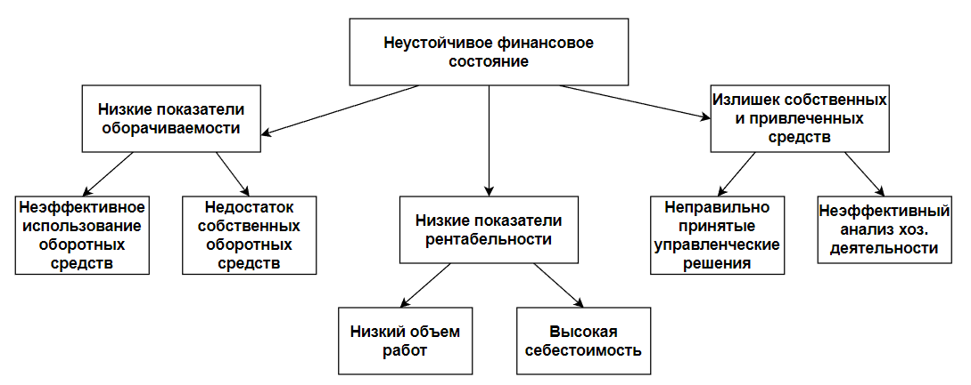«Дерево проблем» на примере экономической организации